Anwenderreportage

65 Prozent mehr Produktivität

Painco setzt auf das Hochleistungsschweißen – mit der TPS 600i

Das brasilianische Unternehmen Painco fertigt geschweißte Komponenten und Baugruppen aus Blech – unter anderem in den Segmenten Yellow Goods sowie Commercial Transportation. Dabei setzt der Hersteller auf automatisierte Schweißzellen. Zuletzt musste jedoch die Produktivität der Roboter überprüft werden – der Grund dafür: Painco wächst und die Leistung damaliger Schweißgeräte konnte den stetig steigenden Anforderungen nicht mehr entsprechen. Die Lösung findet man in der TPS 600i.

Digitalisierung und Automatisierung sind in der Fertigungsindustrie weltweit auf dem Vormarsch. Auch Brasilien – als bedeutender Wachstumsmarkt – investiert massiv in digitale Technologien. Rio das Pedras, São Paulo ist der Sitz von Painco, die ebenfalls die Zeichen der Zeit erkannt haben und daher in der Fertigung auf robotergestützte Schweißzellen setzen. Als führender Anbieter von geschweißten Komponenten und Baugruppen aus Kohlenstoff-Stahlblech bedient Painco unterschiedliche Industrien – ein großer Teil liegt dabei sicherlich auch in den Segmenten Yellow Goods sowie Commercial Transportation. Gerade in diesen Bereichen stellen die fürs Extrem ausgelegten Blechstärken ultimative Herausforderungen an das Unternehmen.

Die Roboterzellen hatten dabei großes Potential die Produktivität enorm zu steigern, doch Schweißsysteme mit gerade einmal 350 Ampere Leistung egalisierten diesen Vorteil schnell: Nahtqualität sowie Schweißgeschwindigkeit ließen zu wünschen übrig. Infolge entstand großer Ausschuss und die Produktionskapazität bei Painco stagnierte.

Statt mehr Robotern: mehr Leistung!

Um gewünschte Mengen produzieren zu können, ging man also – anstatt weitere Roboterzellen anzuschaffen – zum Austausch der bestehenden Schweißgeräte über. Die Wahl fiel auf die Fronius-Stromquelle TPS 600i: Ihre Spitzenleistung von bis zu 600 Ampere in Kombination mit der Umstellung des Schweißprozesses auf die Prozessvariante Pulse Multi Control (PMC) erzielen die gewünschten Ergebnisse.

Painco schweißt mit PMC

Beim Kauf der Schweißgeräte entschied man sich bewusst für das Upgrade Welding Package Pulse Multi Control (PMC). In der neuausgestatteten Fertigung stellte Painco fest, dass der Impulslichtbogen den Werkstoffübergang erheblich verbessert und die Schweißgeschwindigkeiten markant erhöht. Zudem traten zwei weitere, bemerkenswerte Nebeneffekte auf: „Wir konnten eine deutlich geringeren Wärmeeintrag feststellen und eine Reduktion der Schweißspritzer. Am Ende standen einwandfreie Schweißnähte, bei wesentlich geringerem Ausschuss. Somit konnten wir unsere Produktivität nochmals steigern – alles in allem bis zu 65 Prozent! Pro Monat sparen wir dadurch etwa 120 Arbeitsstunden ein“, zeigt sich Betriebsleiter Rafael Severino begeistert. „Gleichzeitig war die Investition in die neuen Geräte wesentlich günstiger als die Anschaffung weiterer Roboterzellen.“

2.943 Zeichen inkl. Leerzeichen

Navigation Title: Anwenderreportage: TPS600i bei Painco
Display Name: painco-tps600i
Meta-Title: Painco erhöht Produktivität um 65 % durch Hochleistungsschweißen
Meta-Description: Komponenten für Baugeräte und Lastfahrzeuge effizient fertigen: Das Fronius-Hochleistungsschweißgerät TPS600i macht es möglich

Bildunterschriften:

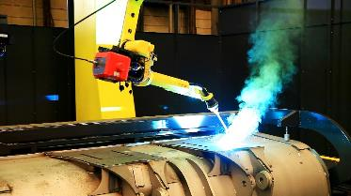
Bild 1: Die TPS 600i in Kombination mit dem Welding Package PMC im Einsatz an der Baggerschaufel.

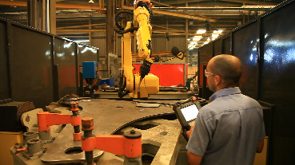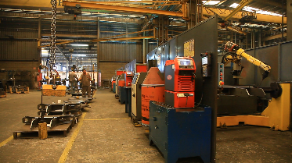
Bild 2 & 3: Painco profitiert von den intelligenten Funktionen der modernen Geräteplattform, die einen extrem stabilen Schweißprozess ermöglicht.

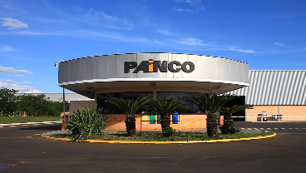
Bild 4: Painco Firmensitz in Rio das Pedras, São Paulo

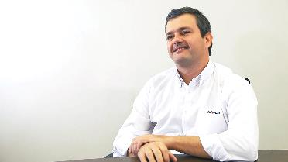
Bild 5: Rafael Severino, Betriebsleiter von Painco

Link TPS600i: https://www.fronius.com/de/schweisstechnik/produkte/manuelles-schwei%C3%9Fen/migmag/tpsi/tpsi/tps-600i

Fotos: Fronius International GmbH, Abdruck honorarfrei

Diese Presseinformation sowie die Bilder stehen für Sie zum Download im Internet zur Verfügung:
https://www.fronius.com/de/schweisstechnik/info-center/presse/painco-tps600i

Business Unit Perfect Welding
Fronius Perfect Welding ist Innovationsführer für Lichtbogenschweißen und globaler Marktführer für robotergestütztes Schweißen. Als Systemanbieter realisiert der Bereich Fronius Welding Automation außerdem kundenspezifische automatisierte Schweiß-Komplettlösungen, etwa im Behälterbau oder für Plattierungen im Offshore-Bereich. Stromquellen für manuelle Anwendungen, Schweißzubehör und ein breites Dienstleistungs-Spektrum ergänzen das Portfolio. Mit mehr als 1.000 Vertriebspartnern weltweit ist Fronius Perfect Welding besonders nah am Kunden.

Fronius International GmbH
Fronius International ist ein österreichisches Unternehmen mit Firmensitz in Pettenbach und weiteren Standorten in Wels, Thalheim, Steinhaus und Sattledt. 1945 von Günter Fronius gegründet, feiert das Traditionsunternehmen im Jahr 2020 sein 75-jähriges Jubiläum. Der regionale Ein-Mann-Betrieb hat sich zu einem Global Player mit weltweit mehr als 5.440 Mitarbeitern entwickelt, der heute in den Bereichen Schweißtechnik, Photovoltaik und Batterieladetechnik tätig ist. Der Exportanteil mit 93 Prozent wird mit 34 internationalen Fronius Gesellschaften und Vertriebspartnern/ Repräsentanten in mehr als 60 Ländern erreicht. Mit innovativen Produkten und Dienstleistungen sowie 1.264 erteilten Patenten ist Fronius einer der Innovationsführer am Weltmarkt.

Für weitere Informationen wenden Sie sich bitte an:
Deutschland:
Frau Annette Kehm, Tel.: +49 (0)6655 91694-402,
E-Mail: kehm.annette@fronius.com

Österreich:
Frau Ilse Mayrhofer, Tel. +43(0)7242/241-4015,
E-Mail: mayrhofer.ilse@fronius.com

Schweiz:
Frau Monique INDERBITZIN, Tel. +41 (79) 945 76 20,
E-Mail: inderbitzin.monique@fronius.com

Bitte senden Sie ein Belegexemplar an unsere Agentur:
a1kommunikation Schweizer GmbH, Frau Kirsten Ludwig,
Oberdorfstraße 31 A, D – 70794 Filderstadt,
Tel.: +49 (0)711 9454161-20, E-Mail: Kirsten.Ludwig@a1kommunikation.de

Für weitere spannende Beiträge besuchen Sie unseren Blog unter blog.perfectwelding.fronius.com und folgen Sie uns auf Facebook (froniuswelding), Twitter (froniusintweld), LinkedIn (perfect-welding), Instagram (froniuswelding) und YouTube (froniuswelding)!

